Kaeser Contain-Air
Installez - démarrez !
Une station d'air comprimé complète, logée dans un conteneur, mobile, peu encombrante et silencieuse pour produire partout de l’air comprimé sans huile avec efficacité et fiabilité : c’est possible avec Kaeser Contain-Air.
La station Contain-Air est la bonne solution pour les utilisateurs très exigeants sur la qualité de l’air comprimé, comme l’industrie pharmaceutique ou l’agroalimentaire. Cette station compacte alimente rapidement, à titre temporaire, tout type de production en air comprimé sans huile. Les dimensions standard du conteneur facilitent le transport. Le conteneur renferme un compresseur à vis sans huile, robuste, refroidi par air et équipé d’un sécheur rotatif i.HOC (sécheur par adsorption). Cette combinaison permet un gain de place et offre deux avantages techniques importants.
- Le séchage i.HOC innovant évite la formation de condensats et exclut, en hiver, le givrage de la conduite d'air comprimé en aval du conteneur. Le module sécheur mobile, souvent utilisé aujourd’hui, est donc superflu.
- La compression sans huile combinée au séchage i.HOC permet d’atteindre des points de rosée jusqu’à -30 °C et l’air comprimé peut donc être utilisé pour des process de production sensibles.
Grâce au panneau « Quick Connect » qui simplifie le raccordement des tuyaux et des câbles, la centrale est rapide à mettre en service pratiquement n’importe où dans l’entreprise et elle est disponible très rapidement en cas d’urgence. L’insonorisation parfaitement étudiée autorise son utilisation en centre-ville ou à proximité d’immeubles de bureaux ou d’habitation. Le Contain-Air Kaeser est isolé et chauffé pour être utilisable dans pratiquement toutes les conditions météorologiques.
La triple certification Kaeser ISO 9001, ISO 14001 et OHSAS 18001 garantit que le Contain-Air Kaeser répond durablement aux plus hautes exigences de l’industrie agroalimentaire en termes de qualité, de préservation des ressources et de sécurité des produits et des process.

Fichier : a-container-fr
2.020 caractères, reproduction gratuite − Merci de nous transmettre un exemplaire justificatif.
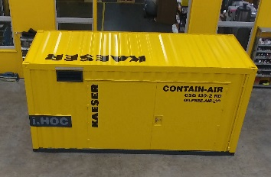
Compacte, robuste, mobile et fiable, la nouvelle station Kaeser Contain-Air offre une solution rapide et sûre pour de l'air comprimé sans huile.

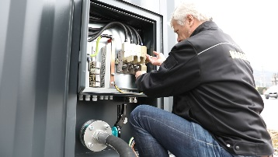
Grâce au panneau « Quick Connect » qui simplifie le raccordement des tuyaux et des câbles, la centrale est rapide à mettre en service pratiquement n’importe où dans l’entreprise.

